**2020-2021学年度第 二 学期**

**高二级地理科期中考试试卷**

**本试卷分选择题和非选择题两部分，共10页，满分为100分。考试用时75分钟。**

**注意事项：**1、答卷前，考生务必用黑色字迹的钢笔或签字笔将自己的姓名和学号填写在答题卡相应的位置上，用2B铅笔将自己的**学号填涂在答题卡上**。

2、选择题每小题选出答案后，有2B铅笔把答题卡上对应题目的答案标号涂黑；如需改动，用橡皮擦干净后，再选涂其他答案；**不能答在试卷上**。

3、非选择题必须用**黑色字迹的钢笔或签字笔**在答卷纸上作答，答案必须写在答卷纸各题目指定区域内的相应位置上，**超出指定区域的答案无效**；如需改动，先划掉原来的答案，然后再写上新的答案；**不准使用铅笔和涂改液。**不按以上要求作答的答案无效。

4、考生必须保持答题卡的整洁和平整。

**选择题**

**一、选择题(25小题，每小题2分，共50分)**

1. 东南网讯：据台湾媒体报道，有关大陆旅客来台观光自由行，两岸经多次沟通，以6月底前实施为共同目标，据此回答问题。台湾岛形成的原因是(　　)

A. 台湾海峡断裂扩张

B. 太平洋洋壳向亚欧大陆俯冲，大陆板块受挤压隆起形成的

C. 海底火山喷发

D. 洋中脊抬升

2. 下列说法正确的是(　　)

A. 北海道渔场是由日本暖流与加利福尼亚寒流交汇形成

B. 纽芬兰渔场是由北大西洋暖流与拉布拉多寒流交汇形成

C. 东南大西洋渔场由秘鲁寒流上升形成

D. 东北大西洋渔场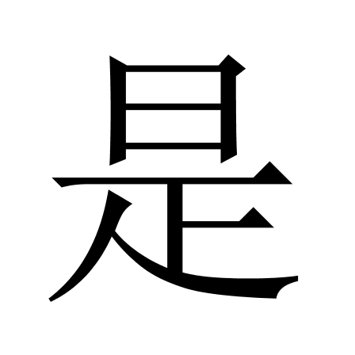东格陵兰寒流与北大西洋暖流交汇形成

3. 砂质海岸与淤泥质海岸的相同之处是(　　)

A. 都由细沙组成 B. 都形成天然的海滨浴场

C. 都适宜开展滩涂养殖 D. 都由堆积作用形成

4. 海洋污染物危害出现全球化趋势的主要自然原因是(　　)

A. 大气环流 B. 水循环 C. 大洋环流 D. 生物循环

5. 下列几组海峡中都介于两大洲之间的有( )

A. 马六甲海峡、莫桑比克海峡、英吉利海峡

B. 麦哲伦海峡、霍尔木兹海峡

C. 白令海峡、直布罗陀海峡、土耳其海峡 

D. 丹麦海峡、德雷克海峡、多佛尔海峡

6. 继煤、石油、天然气后，能源家庭又出现了新成员“可燃冰”(天然气水合物)，其储量丰富，目前开发技术已日益成熟。“可燃冰”生成附近的矿产资源还有(　　)

A. 煤、石油、天然气 B. 有色金属

C. 硫、磷 D. 锰结核

7. 根据材料，完成下列问题(　　)

材料一：1925年～1927年使用回声测深法发现了北大西洋中脊，它将大西洋从中

央一分为二。

材料二：20世纪50年代开始对海底岩层的地磁进行了大量测量，1963年瓦因与马修斯提出了地磁条带分布成因与大洋中脊形成的假说。

以上事件表明人类对海洋的认识处于(　　)

A. “鱼盐之利”和“舟楫之便”的时代 B. 海洋探险时代

C. 科学研究时代 D. 大航海时代

8. 下图为世界某城市分布示意图，图中最适宜布局海港的是(　　)

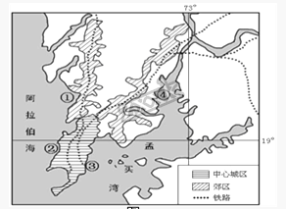

A. ① B. ② C. ③ D. ④

9.生物海岸具有的生态功能是(　　)

A. 为人类提供大量的生物产品 B. 防御海浪和风暴侵袭

C. 防治水土流失 D. 防风因沙、保护农田

10.波斯湾沿岸的石油运往西欧地区最近的海上航线经过(　　)

A. 地中海--苏伊士运河--红海--阿拉伯海-波斯湾

B. 波斯湾--阿拉伯海--红海--苏伊士运河--地中海--大西洋

C. 波斯湾--阿拉伯海--印度洋•-马六甲海峡--太平洋

D. 波斯湾--阿拉伯海--红海--苏伊士运河-黑海

11. 气象灾害给人类带来巨大的灾难。2010年第5号的强热带风暴“蒲公英”造成了越南数万人死亡。同年13号，强台风“鲇鱼”登陆中国福建，致使上千万人受灾。

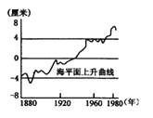

下列人类的做法中，对缓解图示所反映的环境问题最有效的是（   ）

A. 积极研制新型的制冷系统，以减少并逐步禁止氟氯烃等物质的排放

B. 发展洁净煤技术，研究煤炭中硫资源的综合开发与利用

C. 沿海国家修建沿海大堤，防止沿海地区被淹

D. 加强国际间合作，提高能源利用技术和能源利用效率，采用新能源，减少二

氧化碳气体的排放量

12. 阅读下图，完成下面两题。

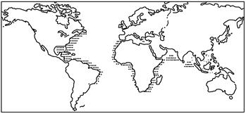

这种污染物除了会造成海洋动物大量死亡外，还会(　　)

①破坏海滨娱乐场所②造成海岸环境退化③造成珊瑚死亡④使海水富营养化

A. ①②④ B. ①②③ C. ②③④ D. ①③④

农业生产往往需要改造自然条件，为农作物生长提供最优环境。“畎（quan3沟）亩（垄）法”是在我国北方地区最早出现的耕作方法，这种耕作法对土地的利用包括“上田弃亩（图a），下田弃畎(图b)”两种方式。据此完成下列各题。

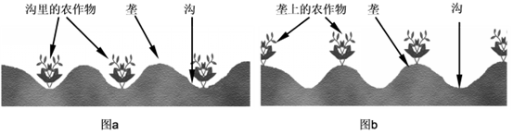

13. “上田弃亩”最主要的目的是（  ）

A. 增加土层深度 B. 为农作物提供更多养分

C. 减少土壤湿度的变化 D. 增加耕地面积

14. “畎亩法”不能用于季风水田农业，因为（  ）

A. 水稻管理要求土地平整 B. 水稻生长需要高温多雨的气候

C. 水田生产需要大量劳动力 D. 水稻生长需要强烈光照

下图为某假想陆地的一部分，读图回答15～16题。

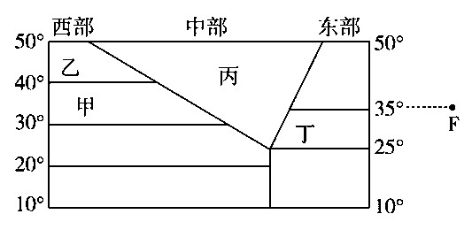

15．甲地的气候类型是( )

A．热带季风气候 B．亚热带季风气候

C．地中海气候 D．热带草原气候

16．F为一小岛，1月份小岛西侧( )

A．月平均气温大于0 ℃，降水量较大

B．月平均气温小于0 ℃，降水量较大

C．月平均气温大于0 ℃，降水量较小

D．月平均气温小于0 ℃，降水量较小

17．读等高线示意图，已知a＞b。有关P、Q两处地形的正确叙述(　　)

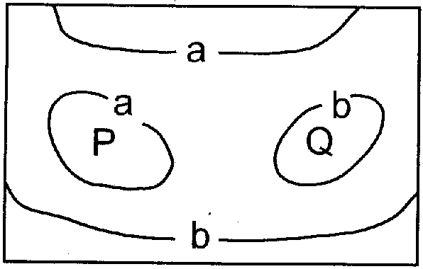

A．P为山坡上的洼地， Q为山坡上的洼地

B．Q为山坡上的洼地， P为山坡上的小丘

C．P、Q均为山坡上的小丘

D．P、Q均为山坡上的洼地

下图为“某地地形与甲地建筑物布局示意图”。读图回答下面18-19小题：

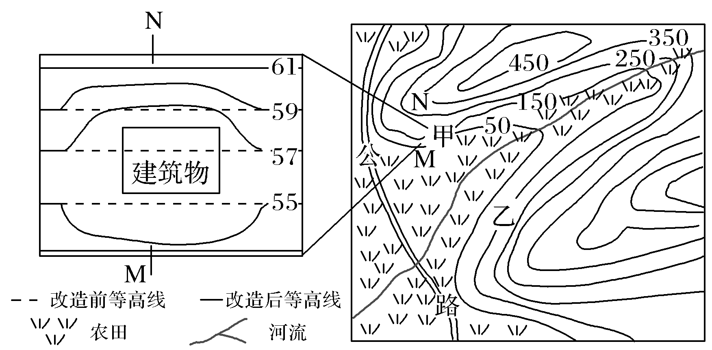

18．与乙地相比，将建筑物布局在甲地主要考虑的因素是(　　)

A.地形 B.水源 C.植被 D.坡向

19．与甲地地形平整方式相符的剖面是(　　)

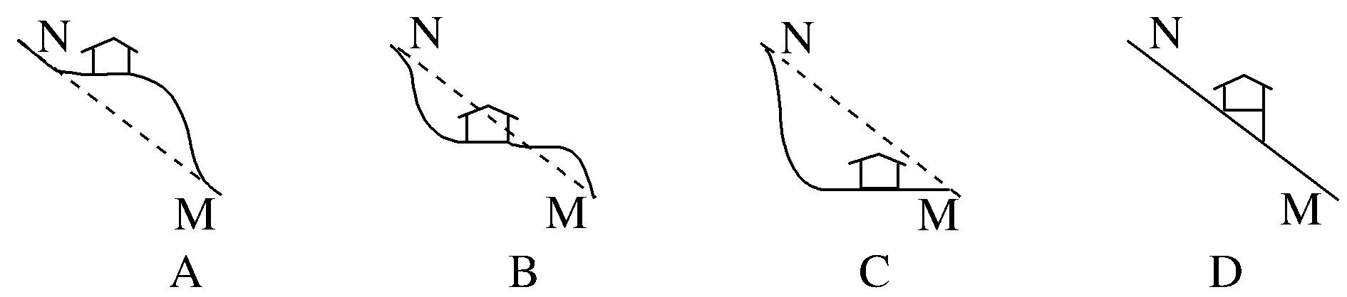

右图为日本1月气温、降水分布图，读图回答下面20-22小题。

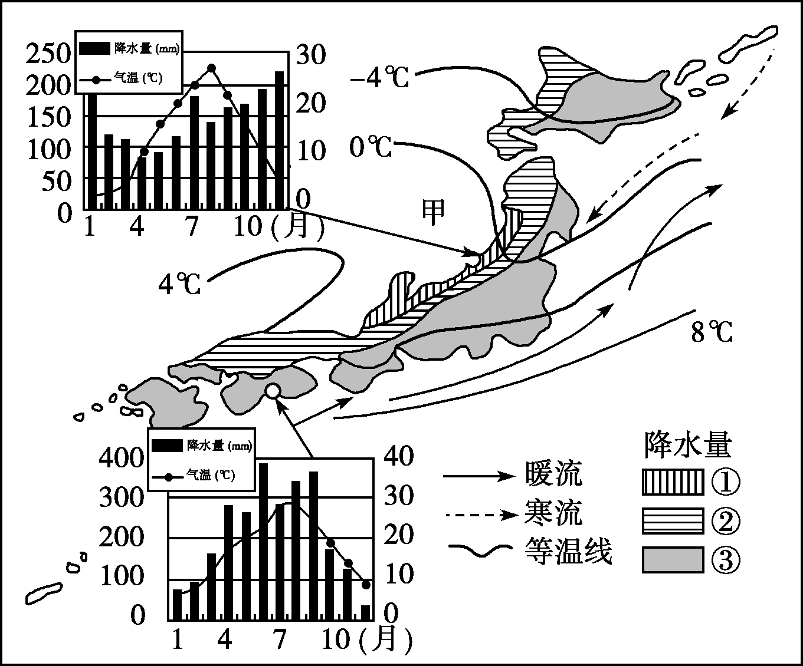

20．图例①②③的数值关系是(　　)

A．①＜②＜③ B．①＞②＞③

C．①＜②＞③ D．不能确定

21．关于日本气候的叙述，正确的是(　　)

①属温带季风气候　②降水高度集中在夏季　③气候具有海洋性特征

④年降水量太平洋沿岸多于日本海沿岸

A．①② B．②③ C．③④ D．①④

22．影响甲海域等温线弯曲的因素是(　　)

A．太阳辐射、海陆位置 B．大气环流、洋流

C．海陆位置、洋流 D．太阳辐射、洋流

23．某日天气预报：目前，台风中心已经移至北纬15度、东经135度……读右图，此时台风中心在右图相应的位置是( )

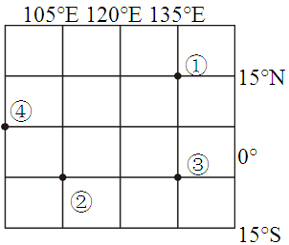

A．① B．② C．③ D．④

24．某人从赤道出发，分别向正东、正南、正西、正北方向各走1000千米，最后这个人将位于(　　)

A．出发点 B．出发点以东

C．出发点以西 D．出发点以南

读北半球经纬网示意图，回答第25题。

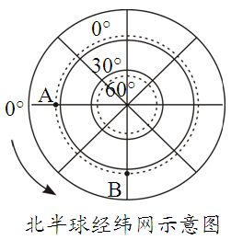

25．A点位于B点的(　　)

A．正东方向 B．正西方向

C．东北方向 D．西北方向

**非选择题**

**二、综合题。（50分）**

26. 地图的三要素是：6分

_____________________、____________________、______________________、

27．写出下边5幅图的气候类型名称：.10分

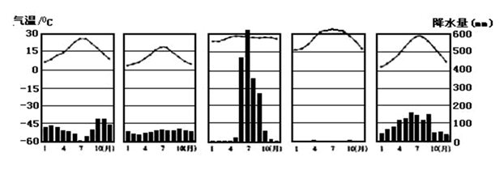

① ② ③ ④ ⑤

①________________________ ②________________________

③________________________ ④________________________

⑤________________________

28.【海洋地理】海南省三沙市政府驻地永兴岛，是一座由白色珊瑚、贝壳沙堆积在礁平台上而形成的岛屿。图示为海南省局部示意图和永兴岛景观图，据图回答下列问题。18分

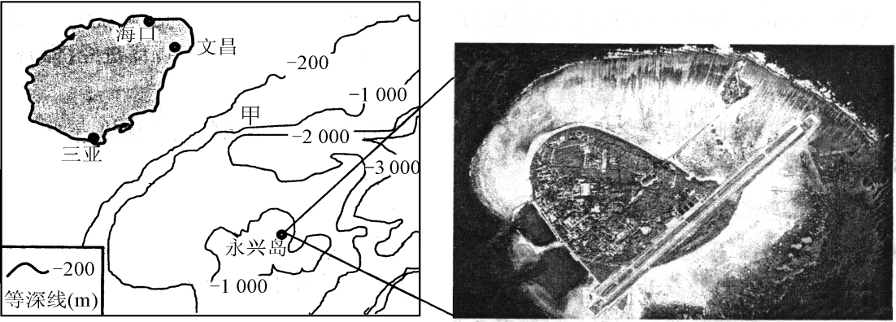

(1) 甲处的海底地形类型为_________，永兴岛所属的岛屿类型是_________岛。4分

(2) 永兴岛淡水资源缺乏的主要原因是_________，该岛获取淡水资源的可能方式为_________。4分

(3) 永兴岛机场跑道的建设主要是对海洋____________资源的开发利用；从可持续发展角度看，三沙市可重点发展的产业是__________和__________。6

(4) 为保护海洋资源和环境，三沙市在经济发展过程中应采取的措施有______和__________。4分

29．阅读图文材料，回答下列问题。16分

一个地方的降水量和它的蒸发量(在一定气象条件下，水分供应不受限制时，某一固定下垫面的最大可能蒸发量)的差值，称为水分盈亏量。下左图为我国东北地区多年平均水分盈亏量的空间分布，下右图示意的甲、乙、丙三地水分盈亏量的月份分配。

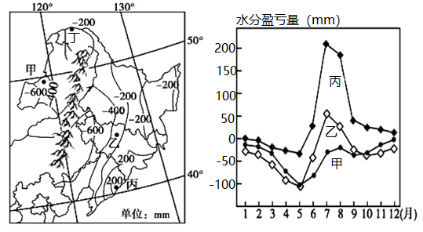

（1）列出图中山脉的地理意义。6分

（2）图示地区水分盈亏量5月最低，7～8月最高，分析其原因。4分

（3）简述甲地矿产开发对当地地理环境的不利影响。6分

**2020-2021学年度第 二 学期**

**高二 级 地理 科期中试题答案**

**一、选择题(25小题，每小题2分，共50分)**

|  |  |  |  |  |  |  |  |  |  |  |
| --- | --- | --- | --- | --- | --- | --- | --- | --- | --- | --- |
| 题 | 1 | 2 | 3 | 4 | 5 | 6 | 7 | 8 | 9 | 10 |
| 答 | B | D | D | C | C | D | C | C | B | B |
| 题 | 11 | 12 | 13 | 14 | 15 | 16 | 17 | 18 | 19 | 20 |
| 答 | D | B | C | A | C | A | B | D | B | B |
| 题 | 21 | 22 | 23 | 24 | 25 |  |  |  |  |  |
| 答 | C | C | A | C | B |  |  |  |  |  |

**二、综合题。（40分）**

26.（6分） 比例尺、方向、图例和注记

27.（10分）①地中海气候 ②温带海洋性气候

③热带季风气候 ④热带沙漠气候 ⑤亚热带季风气候

28.（18分）【答案】

（1）大陆坡；珊瑚4分 （2）面积小，难以集水；收集雨水；海水淡化；从岛外输入淡水4分

（3）空间；旅游业；渔业6分 （4）控制旅游规模；适度捕捞；严控污染产业的发展4分

29.（16分）【答案】

（1）①地势第二、三级阶梯分界线；②内蒙古高原与东北平原的分界线；③非季风区与季风区的分界线；④内流区与外流区的分界线；⑤草原与森林的分界线；⑥种植业与畜牧业的分界线。6分

（2）①春季大风天气多，蒸发旺盛；②5月份气温回升快，雨季未到，降水量小于蒸发量；③7月～8月雨带移到该地区，雨季降水丰富，降水量大于蒸发量。4分

（3）①破坏草场，植被覆盖率下降；②开发过程中产生废渣等，污染自然环境；③矿产资源减少，加剧资源紧张。6分